2. Klik met de rechter-muisknop op de Windows 10 Start-knop
3. Klik op: Uitvoeren
( 4. Een alternatief is: Druk op de toets-combinatie: WindowsToets + R )
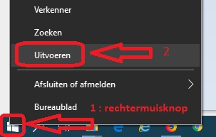
4. Typ In: regedit
5. Klik op OK
6. Klik daarna op: Ja
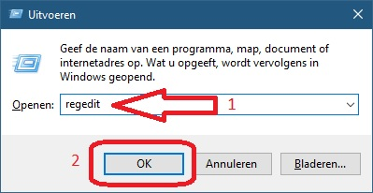
7. Dubbelklik op: HKEY_CLASSES_ROOT
8. Dubbelklik op: .html
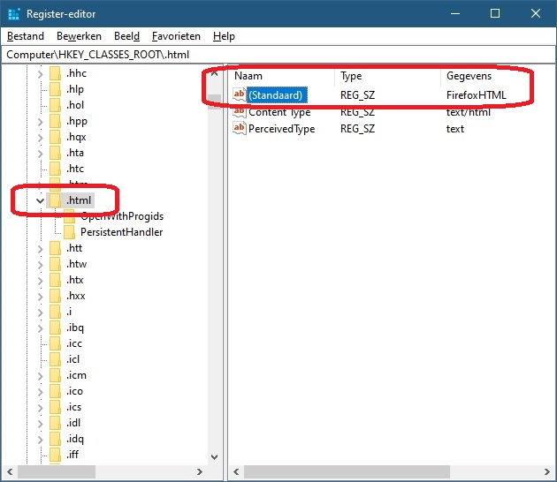
9. Ga naar het rechter menu
10. Klik met de rechter muisknop op het woord: (Standaard)
11. Kies uit het menu: Aanpassen...
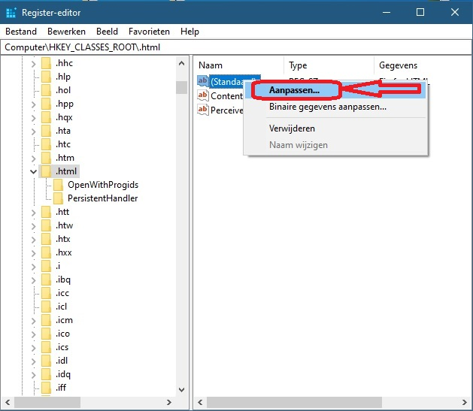
12. Noteer voor uwzelf wat er nu precies staat in het veld: Waardegegevens
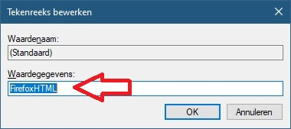
13. Wis daarna de inhoud van het veld: Waardegegevens en vul nu het woord in, in dit veld: htmlfile
14. Klik op: OK
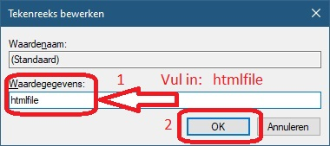
15, Klik rechts boven op X en sluit het register af
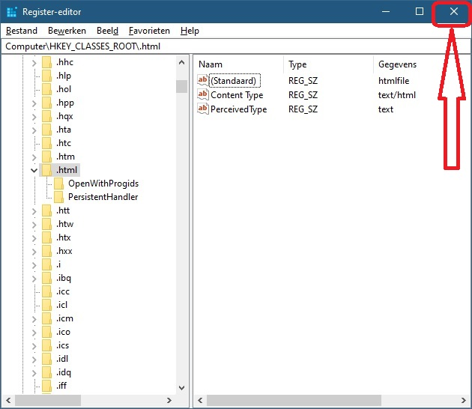
16. Open Microsoft Outlook en klik op een vertrouwde link in een e-mail en test
of het probleem nu over is en de link weer werkt.

